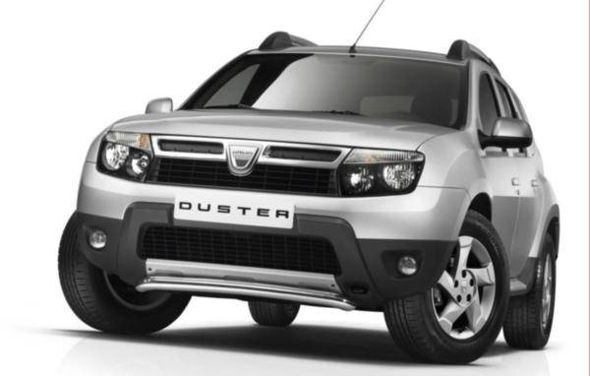
LICEUL TEHNOLOGIC CONSTRUCTII DE MASINI MIOVENI – ARGES
Str. Uzinei, Nr. 1-3, Mioveni, Arges
Tel/Fax: 0248.263.340

ANUNT,

Liceulul Tehnologic Constructii De Masini Mioveni anunţă organizarea concursului pentru ocuparea postului contractual de muncitor – lacatus mecanic (perioada nedeterminata), cu vechime de minimum 3 ani, în data de 03.12.2020, ora 9:00
Data limită, până la care se poate depune dosarul de înscriere la concurs, este de 24.11.2020, ora14:00.
Dosarele pentru înscriere se depun la secretariatul unităţii şcolare.
Relaţii suplimentare se obţin la tel. 0248263340

Pentru a ocupa un post contractual vacant sau temporar vacant, candidaţii trebuie să îndeplinească prevederile Anexei 1, Regulamentul – cadru aprobat prin Hotărârea Guvernului nr. 286/23 martie 2011, cu modificările şi completările ulterioare.
HG nr.1027/2014 pentru modificarea si completarea Regulamentului-cadru privind stabilirea principiilor generale de ocupare a unui post vacant sau temporar vacant corespunzător funcţiilor contractuale si a criteriilor de promovare in grade sau trepte profesionale imediat superioare a personalului contractual din sectorul bugetar plătit din fonduri publice, aprobat prin Hotărârea Guvernului nr. 286/2011.
A. Condiţii generale:
- cetăţenia română;
- cunoaşte limba română, scris şi vorbit;
- vârsta minimă reglementată de prevederile legale;
- are o stare de sănătate corespunzătoare postului pentru care candidează, atestată pe baza adeverinţei medicale eliberate de medicul de familie sau de unităţile sanitare abilitate;
- îndeplinește condițiile de studii și, după caz, de vechime sau alte condiții specifice potrivit cerințelor postului scos la concurs.
- nu a fost condamnat/ă definitiv pentru săvârşirea unei infracţiuni, care ar face incompatibil/ă cu exercitarea funcţiei, cu excepţia situaţiei în care a intervenit reabilitarea.
B. Condiţii specifice necesare în vederea participării la concurs sunt:
- Vechime în munca min 3 ani;
- diplomă/certificat/curs de calificare în specialitata “ lacatus mecanic” – “sculer matriter”;
- Abilități de comunicare şi relaţionare;
- Abilități de lucru în echipă;
- Capacitate de gestionare a timpului şi priorităţilor (mai ales în condiţii de stres);
- Constituie avantaj curs Agent Securitate.

Atribuţii principale ale postului:
- Execută lucrări de reparaţii la instalaţia sanitară, instalaţia electrică, tâmplărie şi alte activităţi gospodăreşti (uşi, geamuri şi mobilierul unităţii), la cererea administratorului şi şefului de centru, lucrări ce formează obiectul meseriei pentru care este angajat, cu respectarea normelor de protecţia muncii şi PSI;
- Răspunde de buna funcţionare a obiectelor şi echipamentelor pe care le deţine şi nu are voie să înstrăineze obiecte de inventar aflate în gestiunea instituţiei;
- Urmăreşte permanent şi remediază ori de câte ori este cazul toate defecţiunile apărute la utilajele din dotarea instituţiei;
- Îşi însuşeşte şi respectă legislaţia în vigoare cu privire la protecţia copilului şi legislaţia specifică activităţii proprii;
- Acţionează în conformitate cu S.M.O. existente, asumându-şi rolurile corespunzătoare;
- Primeşte şi soluţionează şi alte sarcini trasate de conducerea instituţiei, pe linie ierarhică, în limita competenţelor profesionale pe care le are.
Concursul constă în:
- probă scrisă -2 h
- interviu
Dosarul de concurs va cuprinde următoarele documente:
- cerere de înscriere la concurs;
- copia actului de identitate sau orice alt document care atesta identitatea, după caz;
- copiile documentelor care sa ateste nivelul studiilor si ale altor acte care atestă efectuarea unor specializări, copiile documentelor care atesta îndeplinirea condiţiilor specifice;
- copia carnetului de muncă, conform cu originalul, sau, după caz, o adeverinţă care sa ateste vechimea în munca şi/sau în specialitate;
- cazierul judiciar care să ateste ca nu are antecedente penale care sa-l facă incompatibil cu funcţia de administrator patrimoniu;
- adeverinţa medicala care sa ateste starea de sănătate corespunzătoare,eliberata cu cel mult 6 luni anterior derulării concursului, de către medicul de familie al candidatului sau de către unităţile sanitare abilitate;
- copie atestat Agent Securitate dupa caz .
- curriculum vitae.

BIBLIOGRAFIE:
  - LEGEA nr.319/2006 Legea securităţii şi sănătăţii în muncă, cu modificările si completările ulterioare;
  - LEGEA nr.307/2006 privind apărarea împotriva incendiilor, cu modificările si completările ulterioare ;
  - LEGEA nr.333/2003 privind paza obiectivelor, bunurilor, valorilor şi protecţia persoanelor, cu modificările si completările ulterioare- secțiunea VI ;
  - Lacatuserie Generala, E.Ariesanu – Ghe. Peptea ; E.D.P Bucuresti ; 1973
  - Manualul Lacatusului Mecanic din Industria Constructiilor de Masini , Ghe. Tanase – V. Nicolescu - I. Birla ; EDP Bucuresti ; 1973

Graficul desfăşurării concursului:

Etapa de concurs Data / perioada

Depunerea Dosarelor de Inscriere 09.11 – 24.11.2020 ora 14:00
La Sediul Liceului la Adresa : Str.Uzinei
Nr. 1-3, Mioveni, Arges

Afisarea Rezultatelor 24.11.2020
in urma verifivcarii dosarelor

Data limita depunere contestatii 27.11.2020 ora 12:00

Raspuns Contestatie 27.11.2020 ora 17:00

Proba Scrisa 03.12.2020

Afisarea Rezultatelor 03.12.2020 ora 10:00

Data limita depunere contestatii 04.12.2020 ora 12:00

Raspuns Contestatie 07.12.2020

Interviu 08.12.2020

Afisarea Rezultatelor 09.12.2020

Data limita depunere contestatii 10.12.2020

Afisarea Rezultatelor Finale 11.12.2020

DIRECTOR,
DINUTA GHIORGHE

